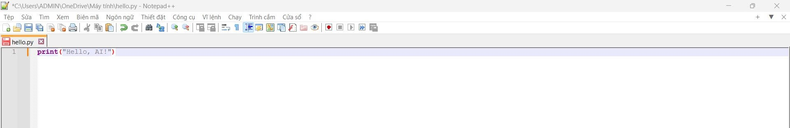

ảnh chụp màn hình Notepad++ với code Python

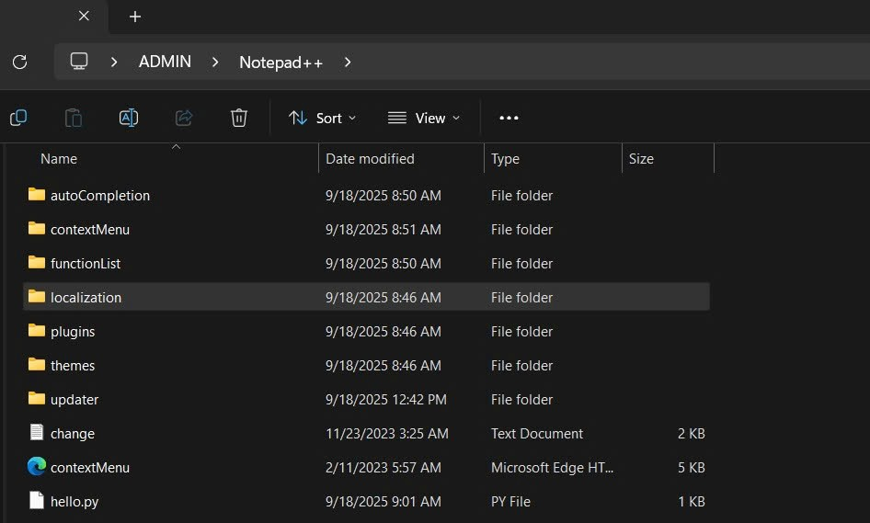

Tên tệp và định dạng

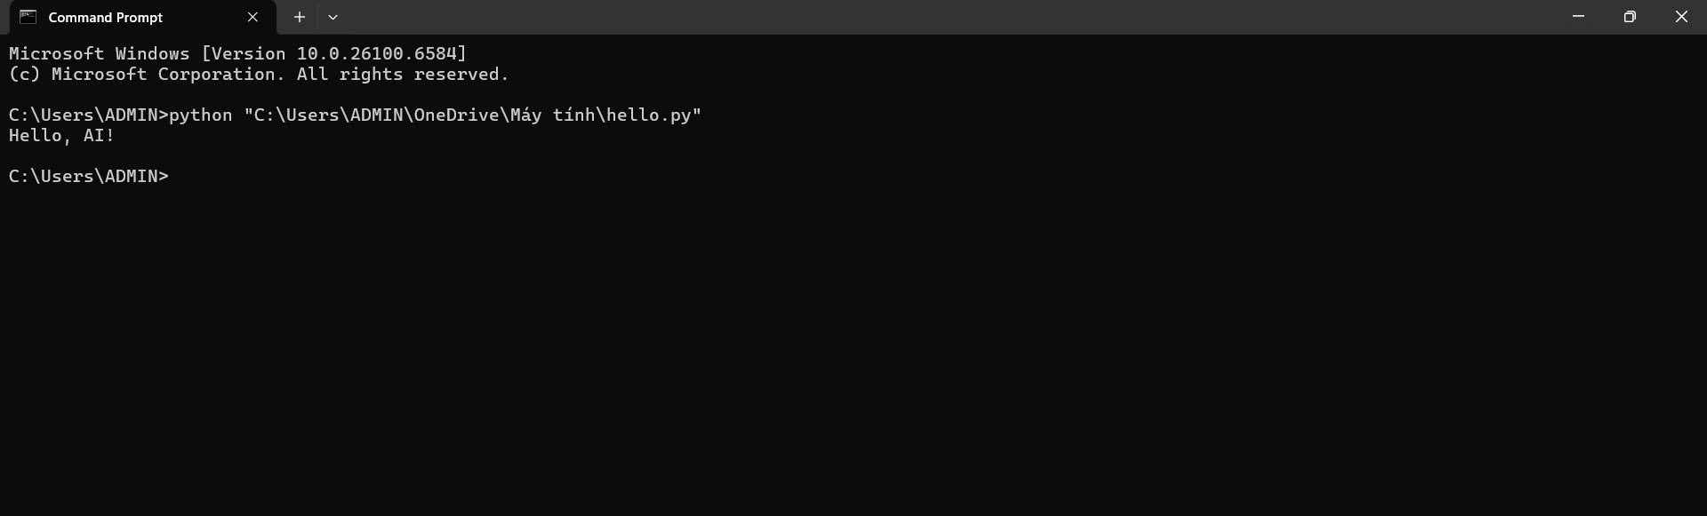

Chạy code thành công bằng **Command Prompt (cmd)**

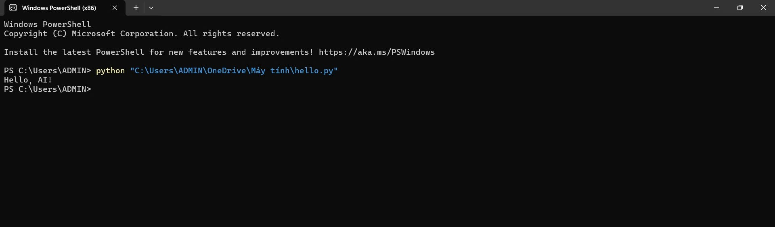

Chạy code thành công bằng **PowerShell**.